עזר לצבי

כסדרן הס"ת, תכלת, תפילה אריכתא
גאולה אריכתא, שמונה עשרה
יתמו חטאים

סת"ם – כתיבת פרשיות התפילין כסדרן בספר תורה

שו"ת הריטב"א סימן קמב

עירובין יג:

בעקבי הצאן עמ' ח

ציצית – תכלת

תוספות ברכות ט:

רמב"ם

גינת אגוז סימן ב עמ' יב – בדבר הטלת התכלת בציצית

יום הכיפורים – וידוי אחר התפילה

יומא פז:

ערוך השלחן אורח חיים תיז:ג

מטה אפרים תיז:ה

ראב"ן יומא
ת"ר מצות וידוי ערב יוה"כ עם חשיכה דברי ר"מ וחכמים אומרים צריך שיתודה קודם שיאכל וישתה קודם שתיטרף דעתו עליו בסעודה. ואע"פ שהתודה קודם סעודה יתודה לאחר סעודה. ואע"פ שהתודה ערבית יתודה שחרית ויתודה במוסף במנחה ובנעילה. היכן יתודה יחיד אחר תפילתו וש"ץ באמצע תפילה, ומאי אומר אחר הוידוי רב המנונא אמר אלקי עד שלא נוצרתי [וכו']. וכן אנו נוהגין כחכמים, אבל בנעילה עבדינן כי הא דעולא בר רב נחית קמיה דרבא בנעילה פתח באתה בחרתנו וסיים במה אנו ומה חיינו וכו' ושבחיה רבא שלא אמר על חטא אלא אמר אתה נותן יד לפושעים שיש בו מה אנו ומה חיינו. אבל אנו אומרים וידוי הראשון אבל אנחנו חטאנו, ויש לומר שכן עשה גם הוא. ואמר בר המדורי הוה קאימנא קמיה דשמואל והוה יתיב, כי מטא ש"ץ ואמר [אבל] אנחנו חטאנו קם, ש"מ עיקר וידוי הכי הוא, וכן כל אדם צריך לעמוד בשעה שש"ץ מתודה אבל אנחנו חטאנו. ומדקאמר למעלה היכן מתודה אחר תפילתו וקורא לעושה השלום גמר תפילתו, ש"מ אם היגיע אדם לעושה השלום ואומרים הציבור קדושה או יהא שמיה רבה וכו' עונה הוא עמהם ולא הוי פיסוק תפילה וחוזר וגו[מר] אלקי נצור.

שלחן ערוך אורח חיים קכב:א

בעקבי הצאן עמ' יח

ה' שפתי תפתח, יהיו לרצון אמרי פי, תפילה אריכתא

ברכות ד.

ביאיר הלכה סימן קיא ד"ה חוזר ואומר

שלחן ערוך אורח חיים קכג:ו
כשיחזור ש"צ התפלה, יאמר ג"כ: ה' שפתי תפתח; (אבל אינו אומר בסוף התפלה יהיו לרצון) (ד"ע וב"י בשם אוהל מועד).

ביאור הגר"א אורח חיים קכג:יג
כשיחזור כו'. דהא אמרי' דכתפלה אריכתא דמי ומענין התפלה הוא:

מגן אברהם קכג:יד
יהיו לרצון. דסומך על תתקבל צלותהון ובשל"ה כתוב לומר יהיו לרצון:

שלחן ערוך אורח חיים קכח:י

אור שמח הלכות תפילה ונשיאת כפים י:טז
ואם לאו ימתין עד שיתחיל שליח צבור להתפלל בקול רם ויתפלל עמו בלחש מלה במלה.
ודאי דהיחיד צריך לאמר אד' שפתי תפתח, וגם החזן אומר בקול רם אד' שפתי תפתח, אבל לשון רה"ג ברי"ף (ברכות יג, ב בדפי הרי"ף) כן: וכד פתח ש"ץ מתחיל אד' שפתי תפתח ואומר בהדי ש"ץ מלתא בלחש כו', מוכח דהך מתחיל על היחיד קאי, משום דהש"ץ אינו אומר אד' שפתי תפתח (או אולי כמו שכתוב במג"א דאומר ש"ץ בלחש) וכמו שמוכח מלשון רבינו פסק בשו"ע (או"ח) סימן קי"א (סע"ב) וסימן קכ"ג (סע"ו), יעוי"ש בית יוסף.

חידושי הרשב"א ברכות יז. ד"ה מר
מר בריה דרבינא בתר צלותיה אמר הכי אלהי נצור לשוני מרע וכו' יהיו לרצון אמרי פי וגו' כך כתוב בספרים, ומשמע מיהא שכל אותן תחנונים שאמרו כאן לאחריהן היו אומרים יהיו לרצון אמרי פי והראב"ד ז"ל כתב שאין נכון לומר יהיו לרצון לאחר תחנונים אלו אלא קודם להן לאחר סיום שמנה עשרה ברכות כמו שאמרו דוד לאחר שמונה עשרה מזמורים, ועוד מדאמרינן בפרק תפלת השחר [כ"ט ב'] טעה ולא הזכיר של ראש חודש בעבודה חוזר לעבודה נזכר בהודאה חוזר לעבודה וכו' סיים חוזר לראש ואמרינן עלה הא דאמרת סיים חוזר לראש לא אמרן אלא שאינו רגיל לומר תחנונים אחר תפלתו וכו' ואי איתא דיהיו לרצון אומר בסוף תחנונים כי אינו רגיל לומר מאי הוי הא בעי למימר יהיו לרצון.

בעקבי הצאן עמ' יט

השכיבנו

תלמידי רבינו יונה על הרי"ף ברכות ב: ד"ה ואע"ג
ואע"ג דצריך לומר השכיבנו בגאולה כגאולה אריכתא דמיא. והטעם שאינו הפסקה מפני שהשכיבנו מעין הגאולה הוא שבשעה שעבר השם לנגוף את מצרים היו מפחדין ומתפללין לבורא לקיים דברו ושלא יתן המשחית לבוא אל בתיהם שדרך הצדיקים שיראים תמיד שמא יגרום החטא וכנגד אותה התפלה התקינו לומר השכיבנו שיצילנו השם מכל דבר רע וישמור צאתנו ובואנו וכיון שהתקינו לאמרו כנגד מה שהיה בשעת הגאולה אמרו דלא הוי הפסקה דכגאולה אריכתא דמיא:

ברכות ט.

רשב"א ברכות ט. ד"ה אמר רבי זירא
אמר רבי זירא ובלבד שלא יאמר השכיבנו, פי' הרב רבי יצחק ז"ל בן גיאת לא שלא יאמר כל אותה ברכה כלל דהא בעינן שתים לאחריה אלא שלא יאמר אותן המלות מפני שאינו זמן שכיבה אלא מתחיל הברכה תקננו בעצה טובה מלפניך, והא דאמר רבי זירא אפשר לומר דלאו דוקא בקורא קודם הנץ החמה ממש קאמר אלא כל שקורא לאחר שיעלה עמוד השחר דכיון דקיימי אינשי תו ליכא למימר השכיבנו, ואפשר לומר דכל זמן דרובא גנו אמרינן, והראשון נראה לי עיקר.

רא"ש ברכות א:ט
א"ר זירא ובלבד שלא יאמר השכיבנו פירש"י הקורא ק"ש של לילה שחרית סמוך לעמוד השחר לא יאמר השכיבנו. שאין עתה זמן תחלת שכיבה אלא זמן סוף השכיבה. ויש מפרשים דלא קאי אלא אהיכא שקרא[יט] אחר שעלה עמוד השחר. אבל קודם שיעלה עמוד השחר יכול לומר השכיבנו. וכן משמע מדקבע מילתיה דר' זירא בתר ברייתא דר"ש בן יוחי. וה"ר יצחק גיאת ז"ל כתב לא שלא יאמר כל הברכה(ש) דהא בעי למימר שתים לאחריה. אלא שלא יאמר אלו המלות השכיבנו ה' אלהינו לשלום אלא מתחיל ותקננו בעצה טובה מלפניך.(ת) ואין משמע כפירושו דאם כן הוה ליה לגמרא לפרושי כדלקמן בפרק שני (דף יד ב) דקאמר לא אמר אני ה' אלהיכם אינו צריך לומר אמת ומפרש גמרא היאך יאמר הברכה:

משנה ברורה רלה:לב

קהלת יעקב ברכות ט.

בעקבי הצאן עמ' יט

תפילה – י"ט ברכות

תוספות רי"ד תענית יג.
אלא שזה מתפלל ח"י וזה מתפלל י"ט. פי' המורה סתם תפלה קרוי ח"י דברכת הבייתוסים ביבנה תקנוה כדאמרי' בברכות (דכ"ח ע"ב) ואינו נ"ל דכיון דשמואל הקטן תיקנה היאך שונה התנא ח"י ונ"ל דלהכי תני ח"י (דתניא בתוספתא במס' ברכות בשלהי פ"ג ח"י) ברכות שאמרו חכמים כנגד חי הזכרות שבהבו לה' בני אילים וכולל של בייתוסים ושל פושעים במכניע זדים ושל זן ושל גרים במבטח לצדיקים ושל דוד בבונה ירושלי' ואם אמר אלו לעצמן ואלו לעצמן יצא ומייתי' לה בירו' בפ' היה קורא ובפ' תפלת השחר מוכח מכאן דלאחר שתיקנו ברכות הבייתוסים מונה אותם התנא ח"י. וטעמא דמלתא שהיו כוללים של דוד בבונה ירושלים. וכך אתה מוצא בקרובות שנתקנו על ח"י ברכות בפורים וביום הושענא ובי"ז בתמוז ובי' בטבת הוא כולל של דוד בבונה ירושלים (ת"י ועיין במדרש רבה ובתנחומא סוף פ' קרח על פ' ונשלמה פרים שפתינו אמרו ישראל רבש"ע בזמן שבהמ"ק קיים היינו מקריבים קרבן ומתכפר ועכשיו אין בידינו אלא תפלה טוב (בגי' י"ז) תפלה י"ט ברכות הוצא משם ברכות המינין שתיקנוה ביבנה וכן צמח דוד שתקנן אחריו עכ"ל) אבל התלמוד שלנו מוכיח שאנו מברכים של דוד בפני עצמו ושל בונה ירושלים בפני עצמו דהכי אמרי' בפ' הקורא את המגילה למפרע שמסדר שם כל ח"י ברכות ומונה ברכת הצדיקים לאחריה בונה ירושלים לאחריה ברכת דוד ואע"פ שבתחילה אמר ח"י דאמרי' התם תפלה מנלן פירוש שאם אמרם למפרע לא יצא דתניא שמעון הפקולי הסדיר ח"י ברכות לפני ר"ג על הסדר ביבנה וא"ר ירמיה ואיתימא ר' חייא בר אבא ואמרו לה במתניתא תנא ק"ך זקנים ומהם כמה נביאים תקנו ח"י ברכות על הסדר ואח"כ הולך ומונה י"ט א' אבות ב' גבורות ג' קדושת השם ד' חונן הדעת ה' השיבנו ו' סלח לנו ז' גאולה ח' רפואה ט' ברכות השנים י' קבוץ גליות י"א השיבה שופטינו י"ב ברכת הבייתוסים י"ג על הצדיקים י"ד ברכת ירושלים ט"ו ברכת דוד ט"ז שומע תפלה וג' אחרונות הרי י"ט לאחר שהוקבעה ברכת הבייתוסים בימי ר"ג כדאמרי' בפ' תפלת השחר (דכ"א ע"ב) ר"ג אומר בכל יום מתפלל אדם ח"י ומקשה תלמוד הני ח"י י"ט הויין א"כ ברכת הבייתוסים ביבנה תקנוה. ת"ש שמעון הפקולי הסדיר ח"י ברכות על הסדר לפני ר"ג א"ל ר"נ לחכמים כלום יש כאן אדם שיודע לתקן ברכה לבייתוסים ירד שמואל הקטן ותקנה ואע"ג שתיקן שמואל הקטן ברכות הבייתוסים לא היו אומרים אלא ח"י ברכות שהיו כוללים ברכת דוד בבונה ירושלים כדתניא בתוספתא דברכות. אבל התלמוד שלנו סובר כדתני' בההיא ברייתא ואם אמר אלו לעצמן ואלו לעצמו יצא וכך נהגנו אנו (בתלמוד) [כתלמוד] שלנו שאנו מברכים י"ט ברכות של דוד בפני עצמה ושל בונה ירושלים בפני עצמה. והכי אמרי' בפ' ע"פ אמר רבא בר שילא בצלותא מצמיח קרן ישועה בהפטרתא מגן דוד ועשיתי לך שם גדול כשם הגדולים אשר בארץ תני רב יוסף זה מגן דוד אלמא מברכים מצמיח קרן ישועה במלכות בית דוד ואינו כוללה עם בונה ירושלים. ופליגי בה תלמוד שלנו עם תלמוד ירושלמי דבפ' בתרא דר"ה גרסי' בירו' ר' אבא בשם אבא בר רב הונא בתפלה הוא אומר אלהי דוד ובונה ירושלים בנביא אומרים אלהי דוד ומצמיח ישועה. והכי גרסי' נמי בפ' תפלת השחר בירו' בנוי לתלפיות תל שהכל פונים לו תל שכל הפיות מתפללים עליו בברכה וק"ש ובתפלה בברכה בונה ירושלים בק"ש פורס סוכת שלום ומנחם ציון ובונה ירושלים בתפלה אלהי דוד ובונה ירושלים. אלמא תלמוד שלנו סובר שאינו כוללן ותלמוד ירו' סובר שהוא כוללן. ועוד פליגי בהא דתלמוד ירו' סובר שמברכים אלהי דוד ובפ' חלק (דק"ז) בהלכה וד' הדיוטות גרסי' אר"י אמר רב לעולם לא יביא אדם עצמו לידי נסיון שהרי דוד הביא עצמו לידי נסיון ונכשל מיד אמר דוד לפני הקב"ה רבש"ע מפני מה אומרים אלהי אברהם אלהי יצחק ואלהי יעקב ואין אומרים אלהי דוד א"ל לדידהו נסינא יתהון וכו' אלמא שאין אומרים אלהי דוד ולפי דברי הירו' הרי אומרים אותו בבונה ירושלים. ועוד מאי דתני רב יוסף ועשיתי לך שם גדול כשם הגדולים אשר בארץ זה מגן דוד למה לא אמר זה אלהי דוד ובונה ירושלים. אלא ש"מ התלמוד שלנו סובר שאין מזכירים אלהי דוד כלל הלכך טעות הוא לאומרו (אבל) [אפילו] לדברי היר' שאומר אותו ה"מ בכולל ברכת דוד עם בונה ירושלים. אבל אנו שאנו עושים כפי התלמוד שלנו ואין אנו כוללים אלא מברכים בברכת דוד מצמיח קרן ישועה הדיוטות גדולה היא לומר אלהי דוד בבונה ירושלים שבברכתו אין אומרים אלהי דוד והיאך נאמר אותו בברכת ירושלים אם יש לאומרו נאמר אותו בברכתו ואל נחתום מצמיח קרן ישועה אלא אלהי דוד. אלא ודאי בורות וטעות הוא לאומרו כלל כי כל היכא דפליגי תלמוד בבלי עם תלמוד ירו' הלכה כתלמוד בבלי כ"ש שאנו עושים כתלמוד בבלי שלא לבלול ואנו חותמים בברכת דוד מצמיח קרן ישועה מה טיבו של אלהי דוד בבנין ירושלים (ת"י דברי הרב ז"ל הביאם מר אבי זלה"ה בס' בית יצחק כ"י על ש"ע א"ח (ס"ס קי"ח) ופלפל עליהם באורך וברוחב:

יתמו חטאים מן הארץ

ברכות י.

נחלת יעקב ברכות י. ד"ה הנהו בריוני (קישור)
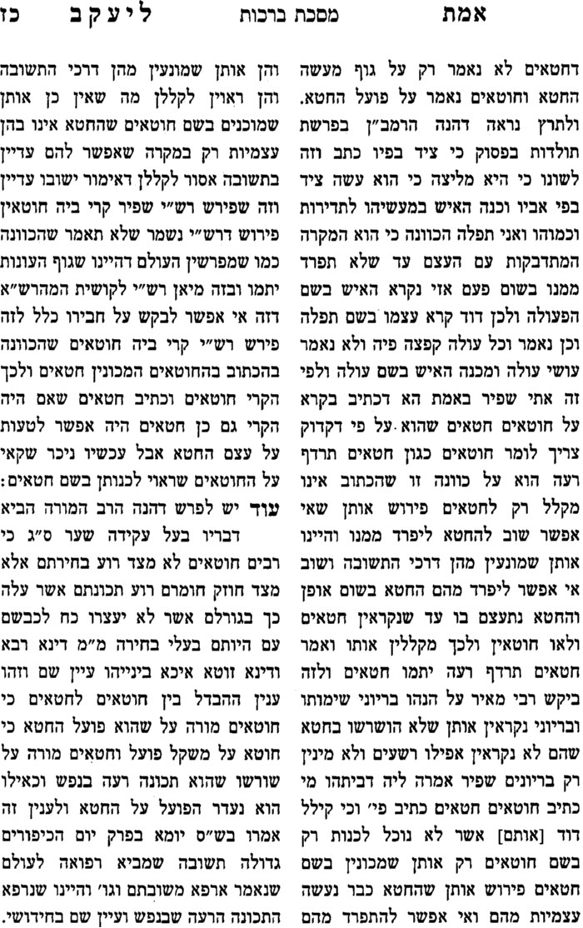
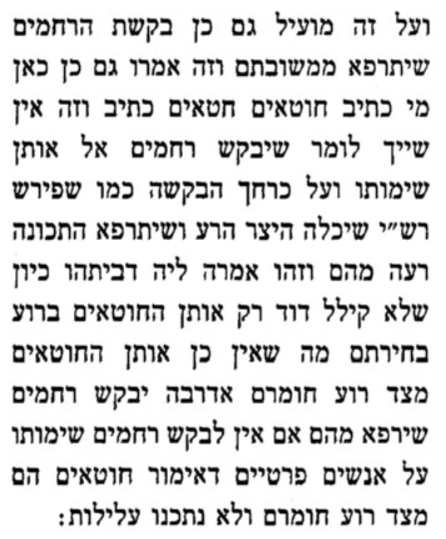

נפש הרב עמ' רעח

